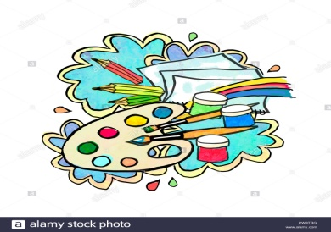
Colegio San Manuel
6º Básico

GUÍA DE ARTES VISUALES, TECNOLOGÍA Y MÚSICA
“A TRABAJAR… SE HA DICHO”

OBJETIVO DE APRENDIZAJE: Diseñar, Elaborar, Elegir música | HABILIDADES / DESTREZAS:  Identificar Representar Analizar Elaborar Respetar Observar  Utilizar Escuchar Elegir
INDICACIONES GENERALES:
Pida ayuda a un adulto para realizar este trabajo.
Busque un lugar tranquilo y luminoso para trabajar.
El trabajo será evaluado con una Lista de Cotejo para evaluar con Si o No los Parámetros a evaluar Tema: “EL ARTE DE HACER, EXPERIMENTAR Y SABER”
1.- Siga las instrucciones dadas a continuación para obtener una flauta de pan o zampoña
2.- Cuando finalice su instrumento, sople varias veces, para que aprenda a usarla
3.- luego elija una canción y sígala con su instrumento de viento, aprenderás lo bien que se siente elaborar tus propios instrumentos, y lo entretenido que es aprender a usarlos y seguir con ellos tu estilo musical preferido
Al finalizar, Fotografíelo y envíe su trabajo finalizado al correo ceciliahartecmus@gmail.com
Hoy aprenderás lo fácil que es hacer una Flauta de Pan con Pajitas.

¿Qué es una Flauta de Pan?
Una flauta de pan, también conocida como flauta andina o Zampoña es un instrumento musical formado por varios tubos cerrados dónde al soplar por los agujeros superiores el aire sale por abajo dejando diferentes sonidos.
Es conocida como Flauta de Pan porque aparece en la mitología griega, es un instrumento creado por el dios Pan (representado por un fauno).
¿Cómo hacemos una en casa con materiales reciclados?
Las Flautas de Pan suelen ser de arcilla, bambú e incluso en internet he leído que las hay talladas muy antiguas en piedra.
Cómo la idea es hacer algo sencillo, rápido y que suene, utilizaremos pajitas, tubos de lápices, etc.

Flauta de Pan con Pajitas ¿Qué Necesitamos?
- Pajitas
- Cinta adhesiva
- Pegatinas para decorar, papel de regalo, cartulinas de colores o con diseño, goma eva, etc.
- Tijeras, pegamento
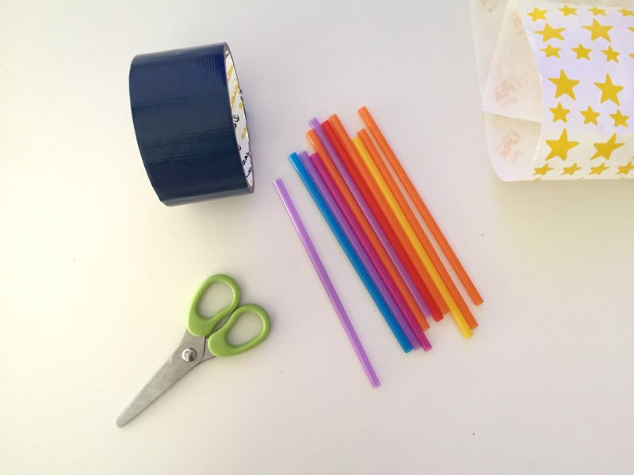

Paso a Paso
Hay muchas maneras de hacer una flauta de pan con pajitas, pero aprenderá la forma más sencilla y rápida!
Ponemos una tira del tamaño elegido de cinta adhesiva sobre la mesa. Sobre esta cinta iremos colocando poco a poco las pajitas. Es importante que queden bien pegadas la unas a las otras y que estén todas al mismo nivel.

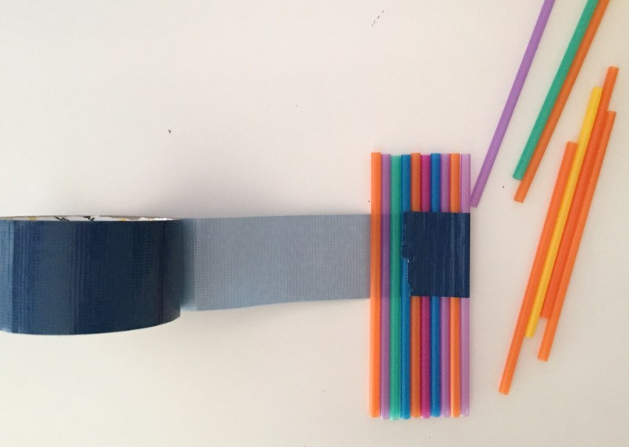

Cuando estén bien pegadas elige un costado para ir recortando de a una o de a dos como lo indican los ejemplos a continuación…
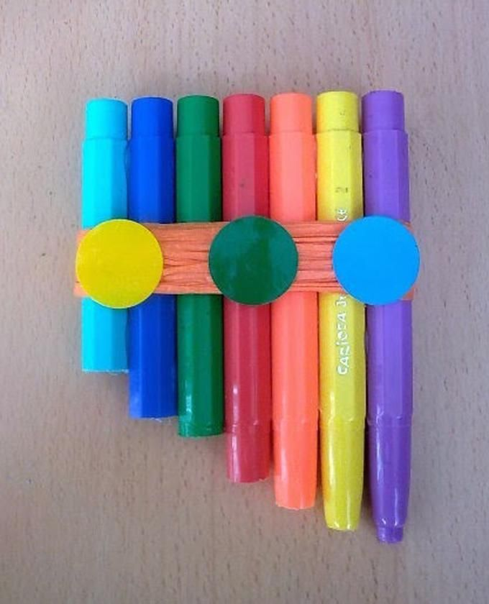
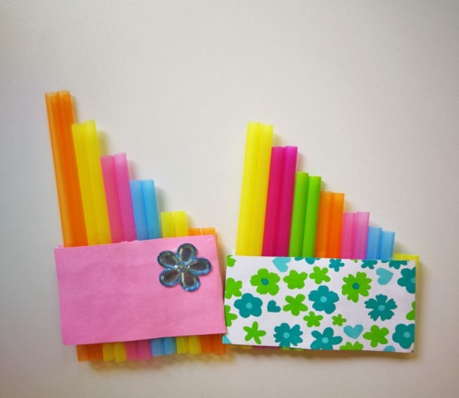
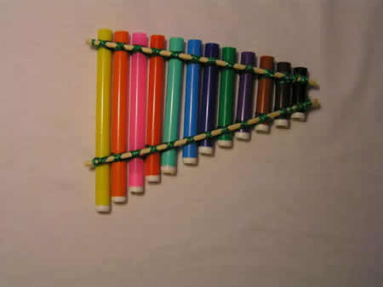
Luego, las puedes decorar como quieras con los materiales que desees o te acomode

INDICADORES | SI/NO
1.- Sigue instrucciones
2.- Elige materiales solicitados
3.- Pegotea a un solo nivel
4.- Recorta de a uno o de a dos tubos en un costado
5.- Decora flauta con materiales a elección
6.- Presenta trabajo finalizado

